3立方双盘撒肥车
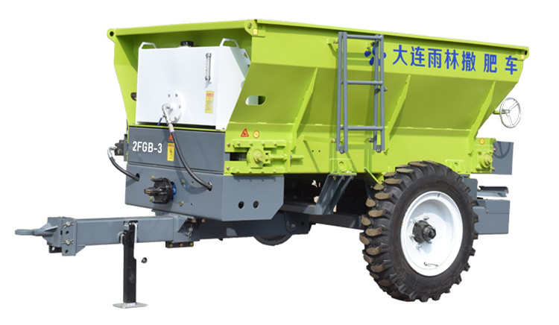
双圆盘固体有机肥撒肥车，与拖拉机配套工作，属于多功能撒播机械，主要适用于各种农牧场的耕前底肥撒施，该撒肥机自带液压油箱，装载容积大小可定制，整机主要由牵引架、车架焊合、肥箱、液压油箱、液压系统、传动装置、送肥装置、撒肥装置、地轮机构等部件组成。该机以拖拉机后动力输出为动力，带动机身自带液压系统驱动液压马达工作，通过送肥装置向后输送肥料，后传动轴驱动齿轮箱，实现双撒肥盘旋转，从而实现肥料撒播。
产品优势
- 预留加高孔，方便客户自行加高以增加装载量。
- 自带调速阀，可调节送肥链排快慢速度以控制出肥量。
- 双送肥链排送肥均匀、稳定。可多功能用于精量颗粒化肥的撒施。
- 排肥门处设置手动调节手柄，用户可根据所需施肥量自行调节出肥口大小。
技术参数

容积(m³) | ≥3
最大载重（kg） | 3000
整机重量（kg）） | 1600
撒播幅宽（m） | 6-14
整机尺寸(mm) | 4100×2010×1900
料斗尺寸(mm) | 2600×1794×1286
撒肥形式 | 水平双圆盘后抛
单圆盘叶片数（片） | 3
圆盘最大直径（mm） | 640
牵引长度(mm) | 1210
最小离地高度(mm) | 380
输送链排宽度（mm） | 405（双排）
轮胎中心距(mm) | 1700
轮胎直径(mm) | 890
农业专用轮胎型号 | 12.5/80-15.3
驱动方式 | PTO（传动轴）
动力输入转速（rpm） | 540
抛撒效率（m³/h） | ≥10
配套动力（kw） | ≥36.8
建议配套动力（hp） | 50-70
输送方式 | 开式销合链排传动
输送控制方式 | 液压
附带液压油箱（可选） 容积（L） | 50
液压系统压力 | 16MPa
液压系统流量 | ≥30LPM
马达数量 | 1
行驶速度（km/h） | 3-20
作业速度（km/h） | 10
挂接形式 | 牵引式
主要螺栓等级 | ≥8.8
输送主动轴材质 | 45
安全警示装置 | 刹车尾灯(可选)+3M警示贴
保护装置 | 过载保护器
车桥轴截面边长（mm） | 80(半桥焊接)
车桥品牌 | 蒙路可
车体工艺 | 喷砂防腐蚀

6立方双圆盘撒粪机

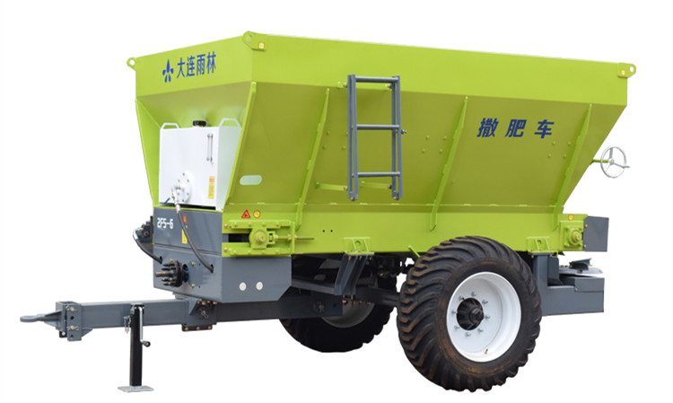
双圆盘固体有机肥撒肥车，与拖拉机配套工作，属于多功能撒播机械，主要适用于各种农牧场的耕前底肥撒施，可在田间、草地、牧场、公路等地进行厩肥、粪肥、有机肥、石灰、酒糟、糖渣、颗粒肥等不同形态固体物料的抛撒工作。该撒肥机自带液压油箱，装载容积大小可定制，整机主要由牵引架、车架焊合、肥箱、液压油箱、液压系统、传动装置、送肥装置、撒肥装置、地轮机构等部件组成。该机以拖拉机后动力输出为动力，带动机身自带液压系统驱动液压马达工作，通过送肥装置向后输送肥料，后传动轴驱动齿轮箱，实现双撒肥盘旋转，从而实现肥料撒播。该系列撒肥机撒肥性能稳定，抛撒作业均匀高效，有效解决了肥料撒施成本高、撒施粗放、肥料浪费严重、有机肥还田难的问题。
产品优势
- 预留加高孔，方便客户自行加高以增加装载量。
- 自带调速阀，可调节送肥链排快慢速度以控制出肥量。
- 双送肥链排送肥均匀、稳定。可多功能用于精量颗粒化肥的撒施。
- 排肥门处设置手动调节手柄，用户可根据所需施肥量自行调节出肥口大小。
技术参数
容积(m³) | ≥6
最大载重（kg） | 6000
整机重量（kg）） | 2200
撒播幅宽（m） | 6-14
整机尺寸(mm) | 4510×2200×2285
料斗尺寸(mm) | 3130×2000×1795
撒肥形式 | 水平双圆盘后抛
单圆盘叶片数（片） | 3
圆盘最大直径（mm） | 640
牵引长度(mm) | 1210
最小离地高度(mm) | 380
输送链排宽度（mm） | 405（双排）
轮胎中心距(mm) | 1850
轮胎直径(mm) | 921
农业专用轮胎型号 | 14-17.5
驱动方式 | PTO（传动轴）
动力输入转速（rpm） | 540
抛撒效率（m³/h） | ≥10
配套动力（kw） | ≥44.1
建议配套动力（hp） | 70-110
输送方式 | 开式销合链排传动
输送控制方式 | 液压
附带液压油箱（可选） 容积（L） | 80
液压系统压力 | 16MPa
液压系统流量 | ≥30LPM
马达数量 | 1
行驶速度（km/h） | 3-20
作业速度（km/h） | 10
挂接形式 | 牵引式
主要螺栓等级 | ≥8.8
输送主动轴材质 | 45
安全警示装置 | 刹车尾灯(可选)+3M警示贴
保护装置 | 过载保护器
车桥轴截面边长（mm） | 90(半桥焊接)
车桥品牌 | 蒙路可
车体工艺 | 喷砂防腐蚀

8立方双盘撒粪机
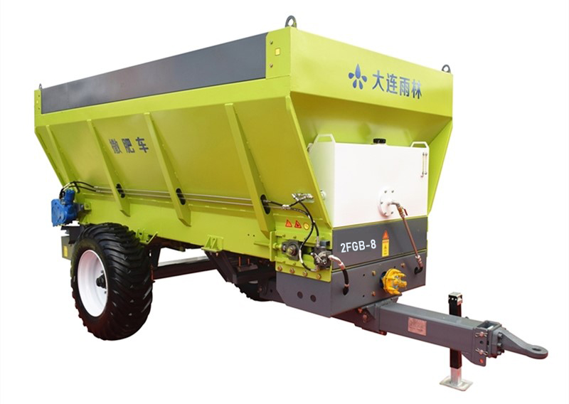
双圆盘固体有机肥撒肥车，与拖拉机配套工作，属于多功能撒播机械，主要适用于各种农牧场的耕前底肥撒施，该撒肥机自带液压油箱，装载容积大小可定制，整机主要由牵引架、车架焊合、肥箱、液压油箱、液压系统、传动装置、送肥装置、撒肥装置、地轮机构等部件组成。该机以拖拉机后动力输出为动力，带动机身自带液压系统驱动液压马达工作，通过送肥装置向后输送肥料，后传动轴驱动齿轮箱，实现双撒肥盘旋转，从而实现肥料撒播。
产品优势
- 预留加高孔，方便客户自行加高以增加装载量。
- 自带调速阀，可调节送肥链排快慢速度以控制出肥量。
- 双送肥链排送肥均匀、稳定。可多功能用于精量颗粒化肥的撒施。
- 排肥门处设置手动调节手柄，用户可根据所需施肥量自行调节出肥口大小。
技术参数
容积(m³) | ≥8
最大载重（kg） | 7180
整机重量（kg）） | 2440
撒播幅宽（m） | 6-14
整机尺寸(mm) | 5500×2250×2480
料斗尺寸(mm) | 4000×2000×1638
撒肥形式 | 水平双圆盘后抛
单圆盘叶片数（片） | 3
圆盘最大直径（mm） | 640
牵引长度(mm) | 1235
最小离地高度(mm) | 370
输送链排宽度（mm） | 990
轮胎中心距(mm) | 1850
轮胎直径(mm) | 1172
农业专用轮胎型号 | 400/55-22.5
驱动方式 | PTO（传动轴）
动力输入转速（rpm） | 540
抛撒效率（m³/h） | ≥10
配套动力（kw） | ≥58.8
建议配套动力（hp） | 80-140
输送方式 | 圆环链排传动
输送控制方式 | 液压
附带液压油箱（可选） 容积（L） | 200
液压系统压力 | 16MPa
液压系统流量 | ≥30LPM
马达数量 | 1
行驶速度（km/h） | 3-20
作业速度（km/h） | 10
挂接形式 | 牵引式
主要螺栓等级 | ≥8.8
输送主动轴材质 | 40Cr
安全警示装置 | 刹车尾灯(可选)+3M警示贴
保护装置 | 过载保护器
车桥轴截面边长（mm） | 90(半桥焊接)
车桥轴截面边长（mm） | 90（带刹车是应为全桥）
刹车装置（可选） | 液压+手刹
车桥品牌 | 蒙路可
车体工艺 | 喷砂防腐蚀

产品细节展示

